下载nexus

Nexus 是Maven仓库管理器，通过nexus可以搭建maven仓库，同时nexus还提供强大的仓库管理功能，构件搜索功能等。
下载Nexus， 下载地址：http://www.sonatype.org/nexus/archived/
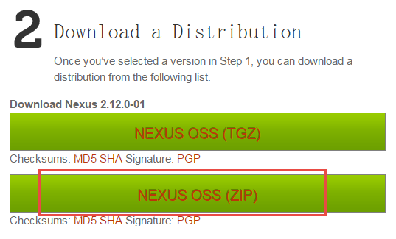

下载：nexus-2.12.0-01-bundle.zip
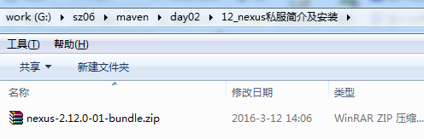
安装 ：
1.解压，进入指定的目录
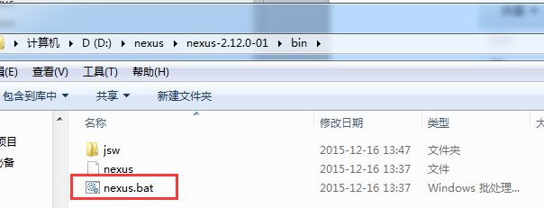
2.安装并启动这个应用程序
cmd进入nexus解压后bin目录(D:\nexus\nexus-2.12.0-01\bin), 执行nexus.bat install
安装成功在服务中查看有nexus服务：

卸载nexus
cmd进入nexus的bin目录，执行：nexus.bat uninstall
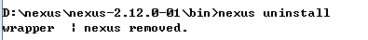
查看window服务列表nexus已被删除。

启动nexus
方法1：
cmd进入bin(你解压的nexus的bin)目录，执行nexus.bat start
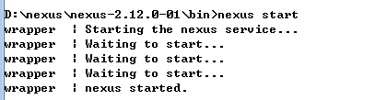
方法2：
直接启动nexus服务


查看nexus的配置文件conf/nexus.properties
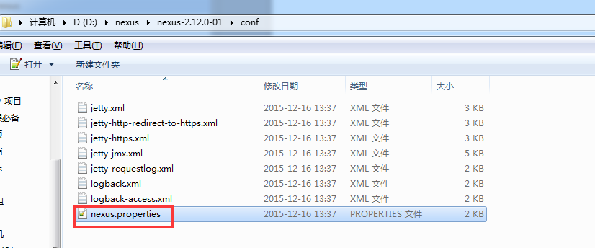

# Jetty section
application-port=8081 # nexus的访问端口配置
application-host=0.0.0.0 # nexus主机监听配置(不用修改)
nexus-webapp=${bundleBasedir}/nexus # nexus工程目录
nexus-webapp-context-path=/nexus # nexus的web访问路径

# Nexus section
nexus-work=${bundleBasedir}/../sonatype-work/nexus # nexus仓库目录
runtime=${bundleBasedir}/nexus/WEB-INF # nexus运行程序目录

Nexus介绍
访问：
http://localhost:8081/nexus/
使用Nexus 内置账户admin/admin123登陆：
点击右上角的Log in，输入账号和密码 登陆
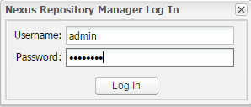

登陆成功：
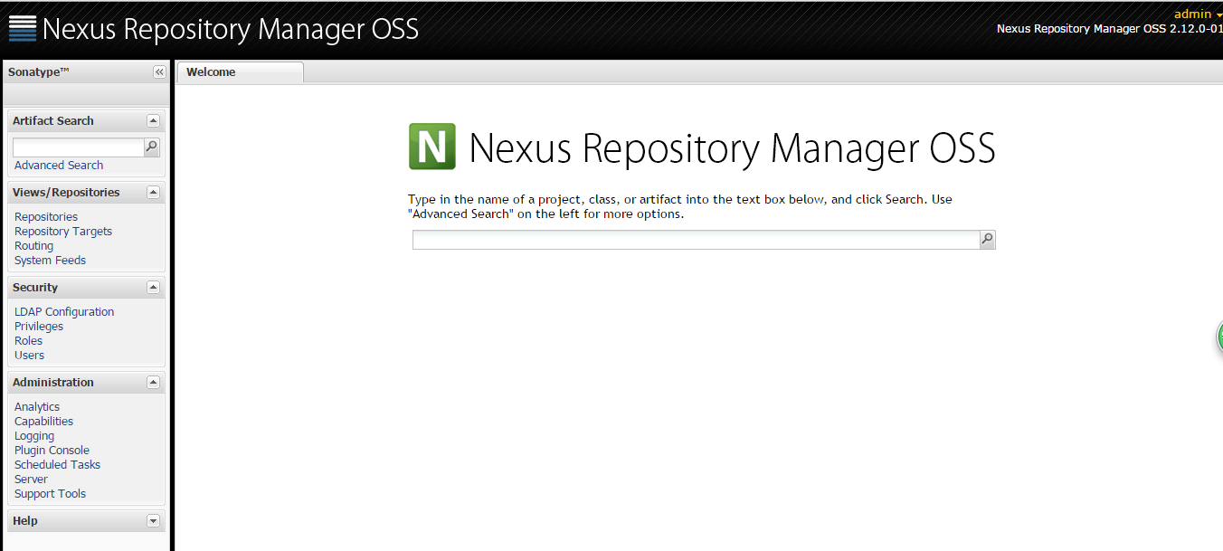

nexus的仓库有4种类型：
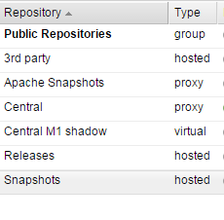

- hosted，宿主仓库，部署自己的jar到这个类型的仓库，包括releases和snapshot两部分，Releases公司内部发布版本仓库、 Snapshots 公司内部测试版本仓库

- proxy，代理仓库，用于代理远程的公共仓库，如maven中央仓库，用户连接私服，私服自动去中央仓库下载jar包或者插件。

- group，仓库组，用来合并多个hosted/proxy仓库，通常我们配置自己的maven连接仓库组。
- virtual(虚拟)：兼容Maven1 版本的jar或者插件
nexus仓库默认在sonatype-work目录中：
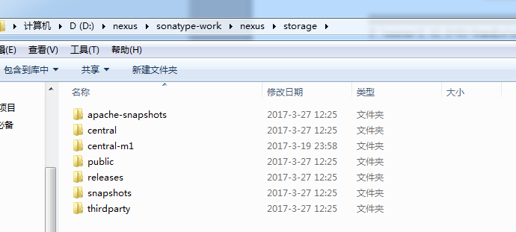

- central：代理仓库，代理中央仓库
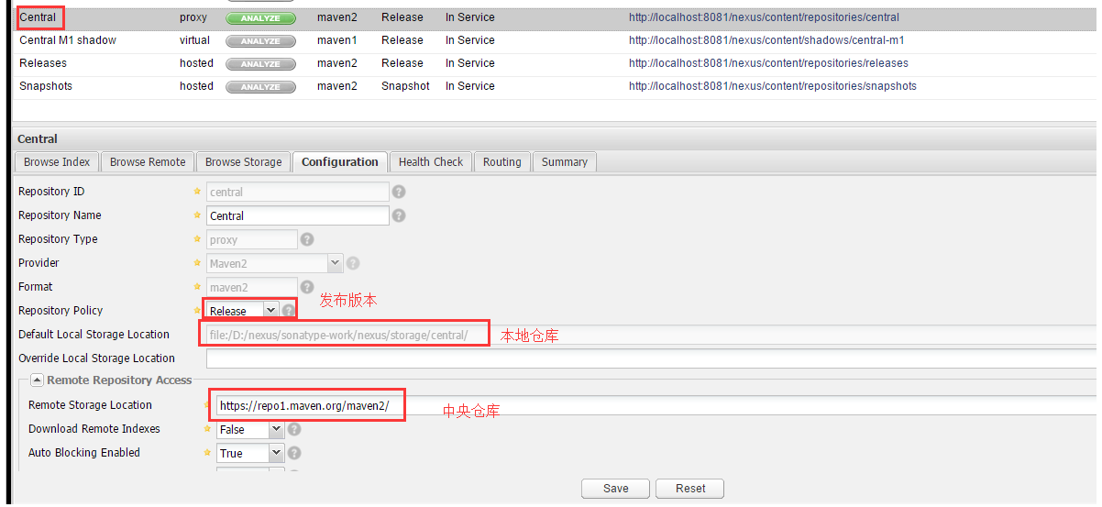

- apache-snapshots：代理仓库
存储snapshots构件，代理地址https://repository.apache.org/snapshots/
- central-m1：virtual类型仓库，兼容Maven1 版本的jar或者插件
- releases：本地仓库，存储releases构件。
- snapshots：本地仓库，存储snapshots构件。
- thirdparty：第三方仓库
public：仓库组

